温馨提示：
此题库为Word版，请按住Ctrl,滑动鼠标滚轴，调节合适的观
看比例，关闭Word文档返回原板块。
考点20 生物技术实践
一、选择题
1.(2011·江苏高考)下列与果酒、果醋和腐乳制作相关的叙述，正确的是( )
A.腐乳制作所需要的适宜温度最高
B.果醋发酵包括无氧发酵和有氧发酵
C.使用的菌种分别是酵母菌、醋酸菌、乳酸菌
D.使用的菌种都具有细胞壁、核糖体、DNA和RNA
【解析】选D。A项，果醋制作所需要的适宜温度最高，为30℃～35℃。B项，果醋发酵为有氧发酵，缺氧时醋酸菌的生长、增殖都会受到影响。C项，使用的菌种分别是酵母菌、醋酸菌和毛霉等。D项，酵母菌和毛霉是真菌，醋酸菌是细菌，它们都具有细胞壁、核糖体、DNA和RNA。
2.(2011·江苏高考)下列有关酶的制备和应用的叙述，正确的是( )
A.酶解法和吸水涨破法常用于制备微生物的胞内酶
B.透析、电泳和酸解等方法常用于酶的分离与纯化
C.棉织物不能使用添加纤维素酶的洗衣粉进行洗涤
D.多酶片中的胃蛋白酶位于片剂的核心层
【解析】选A。酶解法和吸水涨破法可使微生物细胞破裂，释放出胞内酶；常用透析法、离心沉降法和电泳法进行酶的分离和纯化；棉织物经添加纤维素酶的洗衣粉洗涤后更为蓬松，更为鲜亮；多酶片中的胃蛋白酶位于糖衣之内，肠溶衣之外。
3.(2011·江苏高考)在利用鸡血进行“DNA的粗提取与鉴定”的实验中，相关叙述正确的是( )
A.用蒸馏水将NaCl溶液浓度调至0.14 mol/L，滤去析出物
B.调节NaCl溶液浓度或加入木瓜蛋白酶，都可以去除部分杂质
C.将丝状物溶解在2 mol/L NaCl溶液中，加入二苯胺试剂即呈蓝色
D.用菜花替代鸡血作为实验材料，其实验操作步骤相同
【解析】选B。A项，用蒸馏水将NaCl溶液浓度调至0.14 mol／L,使DNA析出。B项，NaCl溶液为2mol／L，过滤除去不溶的杂质，木瓜蛋白酶能够分解蛋白质。C项，在沸水浴的条件下，DNA遇二苯胺会被染成蓝色。D项，如果实验材料是植物细胞，需要先用洗涤剂溶解细胞壁。
二、非选择题
4.(2011·海南高考)许多植物含有天然香料，如薄荷叶中含有薄荷油。现用薄荷叶提取薄荷油。
回答问题：
(1)薄荷油是挥发性物质，提取薄荷油时应选用 (选填“鲜”“干”)薄荷叶作原料，其原因是 。
(2)用萃取法提取薄荷油时，采用的溶剂是 ,原理是 。
(3)用水蒸气蒸馏法提取薄荷油时，在油水混合物中加入氯化钠的作用是 。常用于分离油层和水层的器皿是 。分离出的油层中加入无水硫酸钠的作用是 ，除去固体硫酸钠的常用方法是 。
【解析】(1) 薄荷油易挥发，干燥过程中会使薄荷油挥发掉,因此选择鲜薄荷叶作为原料。
(2)薄荷油易溶于有机溶剂，因此萃取时所选用的溶剂必须是有机溶剂，如酒精或石油醚、乙醚、戊烷等。
(3)增加盐的浓度，可使分层更明显；分离油层和水层的器皿一般选用分液漏斗；无水硫酸钠是干燥剂，可以用来吸收油层中的水分；除去固体硫酸钠最简单的方法是过滤。
答案：(1)鲜 薄荷油易挥发，干燥过程中会使薄荷油挥发掉
(2)酒精或石油醚、乙醚、戊烷等 薄荷油易溶于有机溶剂
(3)增加盐的浓度，使分层更明显 分液漏斗 吸收油层中的水分 过滤
5.(2011·江苏高考)请回答基因工程方面的有关问题：
(1)利用PCR技术扩增目的基因，其原理与细胞内DNA复制类似(如图所示)。
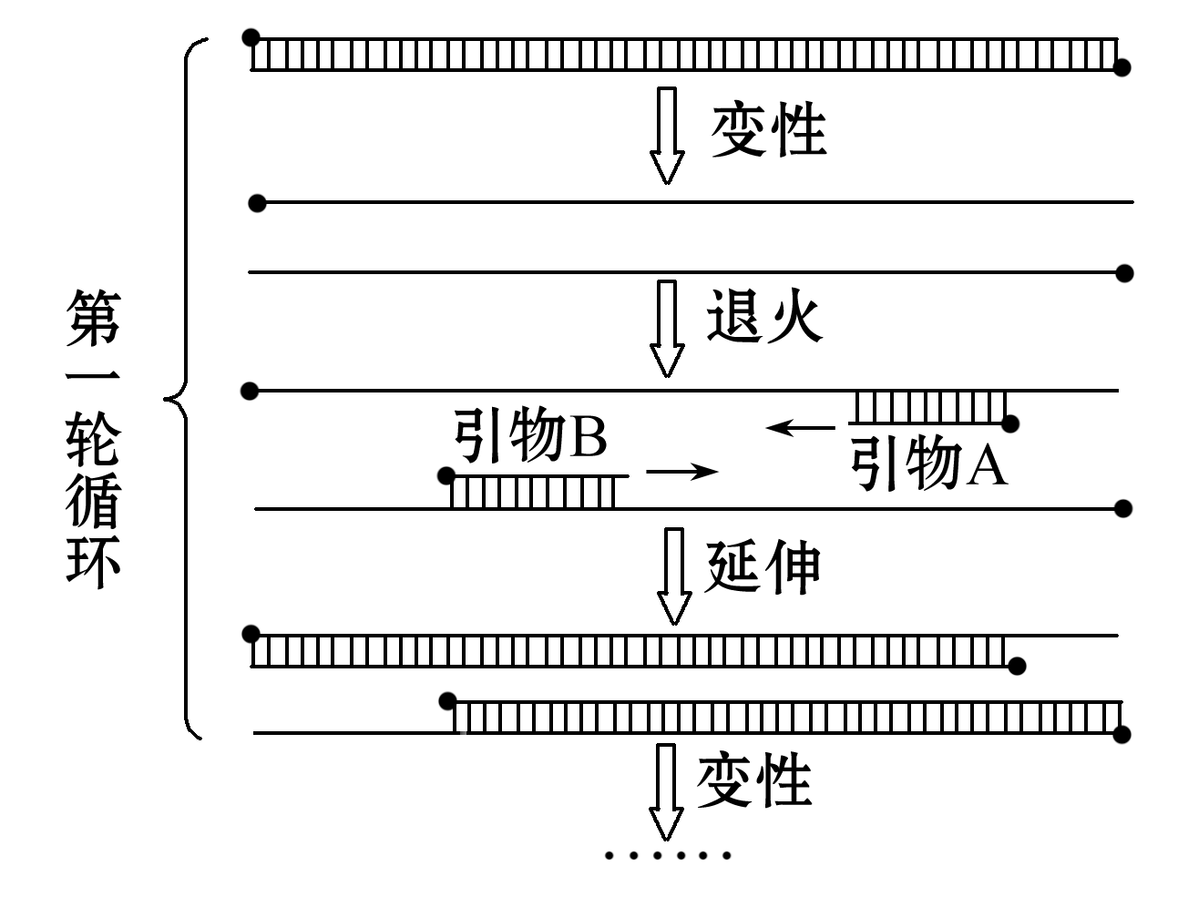
图中引物为单链DNA片段，它是子链合成延伸的基础。
①从理论上推测，第四轮循环产物中含有引物A的DNA片段所占的比例为 。
②在第 轮循环产物中开始出现两条脱氧核苷酸链等长的DNA片段。
(2)设计引物是PCR技术关键步骤之一。某同学设计的两组引物(只标注了部分碱基序列)都不合理(如图)，请分别说明理由。
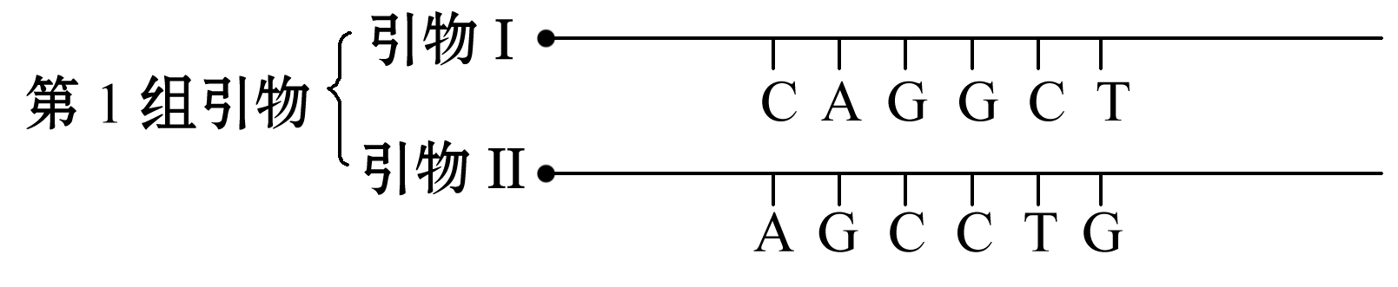
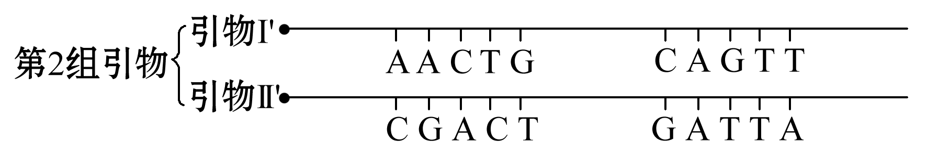
①第1组： ；②第2组： 。
(3)PCR反应体系中含有热稳定DNA聚合酶，下面的表达式不能正确反映DNA聚合酶的功能，这是因为 。
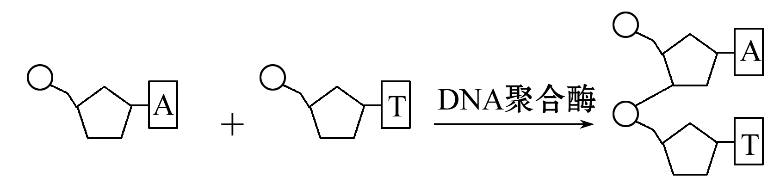
(4)用限制酶EcoRV、MboⅠ单独或联合切割同一种质粒，得到的DNA片段长度如下图(1 kb即1 000个碱基对)，请画出质粒上EcoRV、MboⅠ的切割位点。
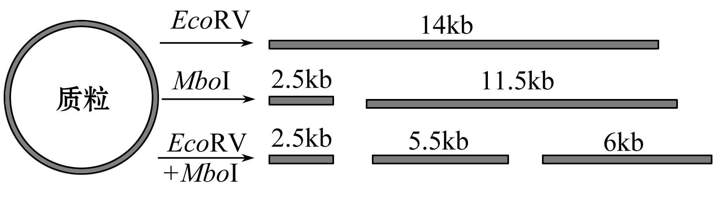
【解析】(1)①从理论上推测，第四轮循环产物中含有引物A的DNA片段所占的比例为15/16。②在第三轮循环产物中开始出现两条脱氧核苷酸链等长的DNA片段。(2)某同学设计的两组引物(只标注了部分碱基序列)都不合理，原因①引物Ⅰ′和引物Ⅱ局部发生碱基互补配对而失效。②引物Ⅰ′自身折叠后会出现局部碱基互补配对而失效。(3) DNA聚合酶只能将单个脱氧核苷酸连续结合到双链DNA片段的引物链上。
答案:(1)①15/16 ②三
(2)①引物Ⅰ′和引物Ⅱ局部发生碱基互补配对而失效
②引物Ⅰ′自身折叠后会出现局部碱基互补配对而失效
(3) DNA聚合酶只能将单个脱氧核苷酸连续结合到双链DNA片段的引物链上
(4)见图
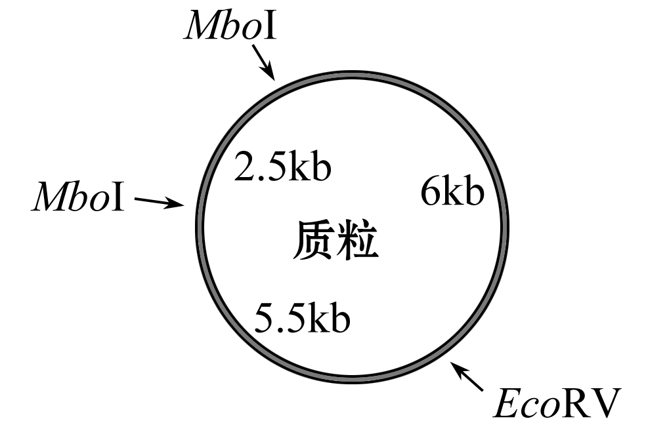
6. (2011·山东高考)研究发现柚皮精油和乳酸菌素(小分子蛋白质)均有抑菌作用，两者的提取及应用如图所示。
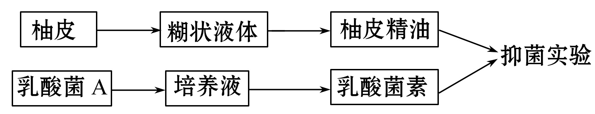
(1)柚皮易焦糊，宜采用 法提取柚皮精油，该过程得到的糊状液体可通过 除去其中的固体杂质。
(2)筛选乳酸菌A时可选用平板划线法或 接种。对新配制的培养基灭菌时所用的设备是 。实验前需对超净工作台进行 处理。
(3)培养基中的尿素可为乳酸菌A生长提供 。电泳法纯化乳酸菌素时，若分离带电荷相同的蛋白质，则其分子量越大，电泳速度 。
(4)抑菌实验时，在长满致病菌的平板上，会出现以抑菌物质为中心的透明圈。可通过测定透明圈的 来比较柚皮精油和乳酸菌素的抑菌效果。
【解析】(1)柚皮易焦糊，宜采用压榨法提取柚皮精油，不宜用蒸馏法，压榨所得糊状液体可通过过滤除去其中的固体杂质。
(2)接种方法常用的为平板划线法和稀释涂布平板法，对培养基灭菌时所用的设备是高压蒸汽灭菌锅。实验前需对超净工作台进行紫外线消毒处理。
(3)培养基中的尿素可为乳酸菌A生长提供碳源和氮源。电泳法纯化乳酸菌素时，若分离带电荷相同的蛋白质，则其分子量越大，电泳速度越慢。
(4)抑菌实验时，在长满致病菌的平板上，会出现以抑菌物质为中心的透明圈。可通过测定透明圈的大小来比较柚皮精油和乳酸菌素的抑菌效果
答案：(1)压榨 过滤 (2)稀释涂布平板法 高压蒸汽灭菌锅 紫外线消毒
(3)碳源和氮源 越慢 (4)大小
7.(2011·天津高考)絮凝性细菌分泌的具有絮凝活性的高分子化合物，能与石油污水中的悬浮颗粒和有机物等形成絮状沉淀，起到净化污水的作用。为进一步提高对石油污水的净化效果，将絮凝性细菌和石油降解菌融合，构建目的菌株，其流程图如下。
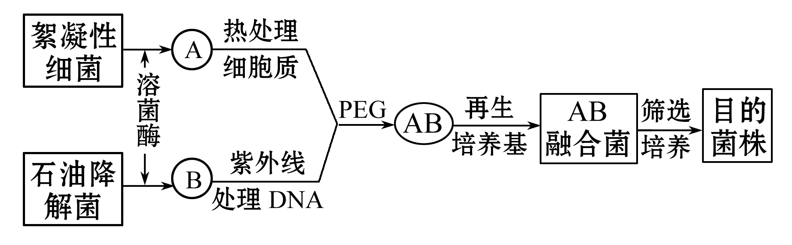
据图回答：
(1)溶菌酶的作用是 。
(2)PEG的作用是 。
(3)经处理后，在再生培养基上，未融合的A、B难以生长，图中AB融合菌能生长和繁殖的原因是 。
(4)目的菌株的筛选：筛选既能分泌具有絮凝活性的化合物，又能在含有 的培养基上生长的AB融合菌，选择效果最好的作为目的菌株。
(5)为探究目的菌株不同发酵时间发酵液的絮凝效果，将目的菌株进行发酵培养，定时取发酵液，加入石油污水中；同时设置 为对照组。经搅拌、静置各3分钟后，分别测定上层水样的石油浓度和COD值(COD值越高表示有机物污染程度越高)，计算石油去除率和COD去除率，结果如图。
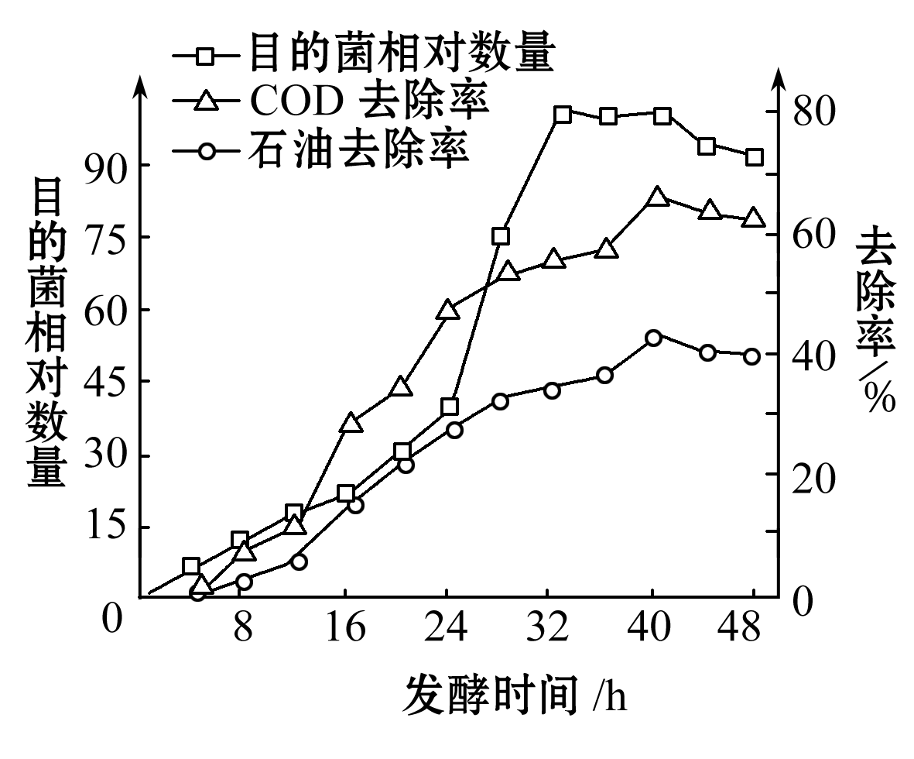
(6)目的菌的种群增长曲线呈 型。在40～44小时，发酵液对石油污水的净化效果最好，其原因是 。
【解析】本题借助流程图考查细胞工程相关知识，借助坐标曲线展示实验结果；考查对照实验的设置、实验结果分析及结论的得出。
(1)本题针对的细胞是细菌，细菌是有细胞壁的，所以分析流程图可知，所用溶菌酶的作用是分解去除细菌细胞壁。
(2)细胞壁去除后，两种细菌的原生质体需要诱导融合，所以PEG的作用就是诱导原生质体融合。
(3)在再生培养基上AB融合菌具有两菌的活性部位，从而可以互补，能够在再生培养基上生长和繁殖。
(4)目的菌株筛选的原则就是目的菌可以在培养基上生长，而其他的菌株不适应该培养基的条件而不能存活，所以筛选的培养基中要有石油。
(5)分析实验的目的可知，本实验要设置的对照实验应该为不加发酵液的石油污水。
(6)分析目的菌株筛选的坐标图可知：随着发酵时间的延长，目的菌株相对数量的变化呈S型；在40～44小时，石油去除率约为43％、COD去除率约为64％，均表示发酵液对石油污水净化效果最好，这主要是目的菌株在此期间分泌的具有絮凝活性的高分子化合物的含量高。
答案：(1)分解细胞壁 (2)诱导原生质体融合 (3)两亲本失活部位不同，融合后活性部位互补 (4)石油 (5)不加发酵液的石油污水
(6)S 此期间，目的菌及其产生的絮凝活性高分子化合物的含量高
8. (2011·新课标全国卷)有些细菌可分解原油，从而消除由原油泄漏造成的土壤污染，某同学欲从污染的土壤中筛选出能高效降解原油的菌株。回答问题：
(1)在筛选过程中，应将土壤样品稀释液接种于以 为唯一碳源的固体培养基上，从功能上讲，该培养基属于 培养基。
(2)纯化菌种时，为了得到单菌落，常采用的接种方法有两种，即 和
。
(3)为了筛选出高效菌株，可比较单菌落周围分解圈的大小，分解圈大说明该菌株的降解能力 。
(4)通常情况下，在微生物培养过程中，实验室常用的灭菌方法有灼烧灭菌、
和 。无菌技术要求实验操作应在酒精灯 附近进行，以避免周围环境中微生物的污染。
【解析】(1)实验目的是为了筛选出可以分解原油的高效菌株，因此在筛选的时候选择性培养基的碳源为原油。
(2)纯化分离微生物的方法有两种：平板划线法和稀释涂布平板法。
(4)灭菌的方法有灼烧灭菌、干热灭菌、高压蒸汽灭菌。
答案:(1)原油 选择 (2)平板划线法 稀释涂布平板法
(3)强 (4)干热灭菌 高压蒸汽灭菌 火焰
关闭Word文档返回原板块。

